**Современные игры детей**

**Игрушки Pop-it**

помогут развивать цветовосприятие, внимание, мышление и межполушарное взаимодействие, речь и память детей

1. **Упражнение «Найди предметы такого же цвета».**

Категория: цветовосприятие, сенсорное развитие.

Цель: развивать умение соотносить изображения

по цветам.

Возраст: 3-5 лет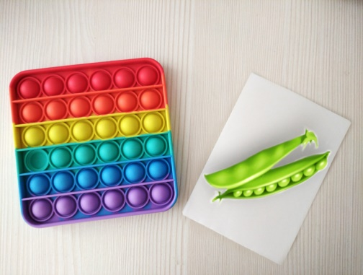

*Инструкция* – 1-й вариант: взрослый показывает ребенку картинку с цветом, например зеленый горох. Ребенок смотрит на картинку и нажимает пальцем на нужный цвет поля.

2-й вариант: взрослый сначала предлагает ребенку нажать на кружок какого-либо цвета, а затем подобрать картинки того же цвета – например, красный помидор, красная футболка, красный мяч.

1. **Игра «Что изменилось»**

Категория: внимание.

Цель: развивать внимание, быстроту реакции.

Возраст: 4–7 лет.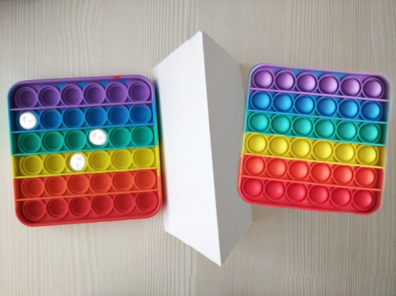

*Инструкция* – 1-й вариант: это аналог классической развивающей игры. Взрослый кладет бусины в три или четыре ячейки игрушки Pop-it в зависимости от возраста и особенностей внимания ребенка. Взрослый дает ребенку рассмотреть узор в течение минуты, а затем просит его отвернуться. В это время взрослый убирает одну из бусин и предлагает ребенку догадаться, в какой ячейке произошли изменения.

2-й вариант: взрослый кладет бусины в три или четыре ячейки игрушки Pop-it. Затем просит так же расставить бусины на своей панели.

3-й вариант: взрослый кладет бусины в одну или несколько ячеек игрушки Pop-it. Взрослый дает ребенку рассмотреть узор в течение минуты, затем убирает свою игрушку и просит ребенка так же расставить бусины на своей панели.

1. **Игра «Будь внимателен к словам»**

Категория: внимание.

Цель: развивать устойчивость внимания.

Возраст: 4–7 лет.

*Инструкция:* взрослый читает или рассказывает историю. Когда в тексте встречаются слова, которые обозначают цвет, ребенок быстро нажимает на ячейку того цвета.

1. **Упражнение «Повтори узор»**

Категория: внимание.

Цель: развивать концентрацию внимания, формировать умение работать по образцу.

Возраст: 5–7 лет.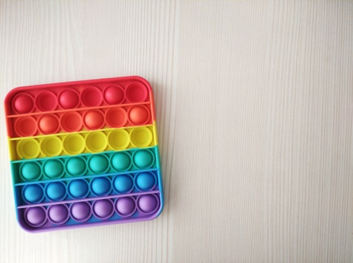

*Инструкция:* для игры нужны две прямоугольные формы Pop-it с полем 6 на 6 кружочков. Родитель на одном поле дает образец узора. Задача ребенка – правильно воспроизвести образец на другом поле. Усложнение: повторить узор с той же последовательностью нажатий, что и взрослый.

1. **Упражнение «Поручения»**

Категория: мышление, межполушарное взаимодействие.

Цель: развивать логическое мышление и познавательные интересы.

Возраст: 6–7 лет.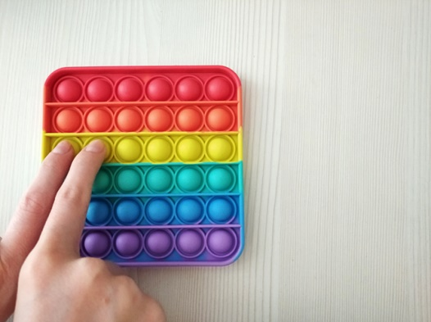

*Инструкция:* Родитель дает ребенку поручения, а ребенку стараются выполнить каждое задание быстро и без ошибок. Взрослый зачитывает каждое задание только один раз. Тексты поручений: «Нажимайте указательным пальцем правой или левой руки кружочки третьего ряда»; «Нажмите большим пальцем на оранжевый кружок, а мизинцем – на синий кружок. Нажимайте по очереди»; «Нажимайте ряд оранжевого цвета одним пальцем, зеленого – двумя пальцами, фиолетового – тремя пальцами».

1. **Упражнение «Колечко»**

Категория: мышление, межполушарное взаимодействие.

Цель: развивать межполушарное взаимодействие.

Возраст: 5–7 лет.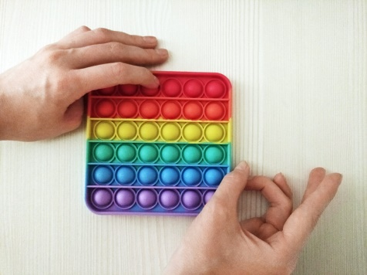

*Инструкция:* взрослый дает задание – поочередно и как можно быстрее перебирать пальцы рук одной руки указательным, средним, безымянным пальцами, мизинцем соединять кольцо с большим пальцем. В это же время по очереди нажимать на ячейки Pop-it другой рукой. Затем руки поменять.

1. **Упражнение «Кто больше назовет»**

Категория: речь.

Цель: обогащать знания и словарный запас.

Возраст: 5–7 лет.

*Инструкция:* взрослый и ребенок по очереди называют по одному слову из актуальной для ребенка категории предметов и одновременно продавливают кружок. Взрослый озвучивает правило: повторяться нельзя. Примеры категорий: названия овощей, фруктов, диких и домашних животных, одежды, посуды. Упражнение можно провести в группе детей, в этом случае взрослый задает категорию и наблюдает за тем, чтобы участники игры не повторялись. Дети называют слова и передают игрушку Pop-it по кругу.

1. **Упражнение «Запомни и нарисуй»**

Категория: память.

Цель: развивать зрительную память.

Возраст: 5–7 лет.

Инструкция: Родитель дает ребенку узор на образце на 1 мин. А затем взрослый просит его «нарисовать» – выдавить точно такой же по памяти на своей панели игрушки, например: два синих, два желтых, один зеленый.

